דלק מוטורס משיקה בישראל את
BMW K 1600 B- Bagger
במחיר של 199,000 ₪
ברק כהן , מנהל חטיבת BMW בדלק מוטורס :
"הבאגר הוא דגם התיור הראשון שעוצב בסגנון
אמריקאי בעל נוכחות מרשימה וייחודית"

האופנוע החדש והמרהיב בעיצובו BMW K 1600 B- Bagger יוצג לראשונה בפתיחה חגיגית של אולם תצוגה חדש לאופנועי BMW בחיפה - "ניר ד"ר סייקל", ההסתדרות 2016 חיפה ביום שישי 3 בנובמבר.

החל מיום ראשון 5 בנובמבר, ניתן יהיה להתרשם מהאופנוע גם באולם התצוגה המרכזי של חטיבת האופנועים של דלק מוטורס ברחוב המסגר 16 תל אביב.

BMW K 1600 B - Bagger
מצטרף למשפחת דגמי השישה צילינדרים של BMW אשר מונה כיום את
BMW K 1600 GT ו BMW K 1600 GTL.
מנוע שישה צילינדרים בנפח 1,649 סמ"ק ,מקורר מים , 160 כ''ס מומנט של 175 נ"מ.

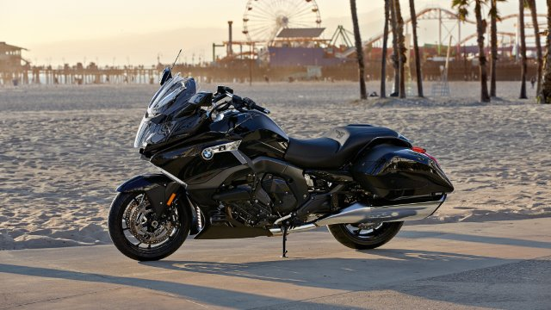

נתונים אלו בצירוף לאבזור תקני עשיר אשר כולל בין היתר הילוך אחורי ,משקף מתכוונן חשמלי, מושבים וידיות מתחממים, מערכת שמע , בקרת שיוט ועוד מעניקים חוויית רכיבה ייחודית אשר עטופה בעיצוב בסגנון Bagger אמריקאי - עיצוב חלק וזורם אשר משולב עם מזוודות צד אינטגרליות כאשר פנסי הבלם והאור האחורי משולבים בתוכם כפריט עיצובי ייחודי.
הצבע הייחודי Blackstorm Metallic משלב גוונים של שחור שמעניקים לאופנוע מראה שופע ביטחון. המשקף החתוך בשילוב פנסי לד אחוריים יוצרים סגנון מאד ייחודי.

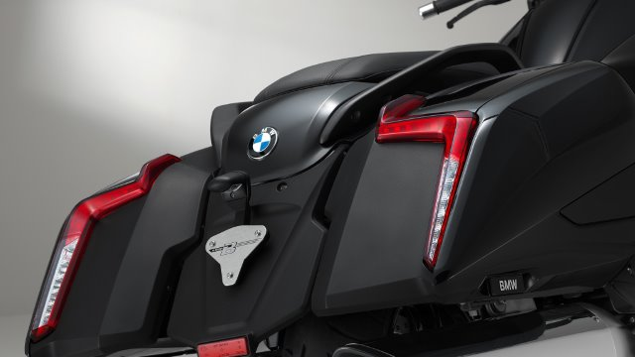
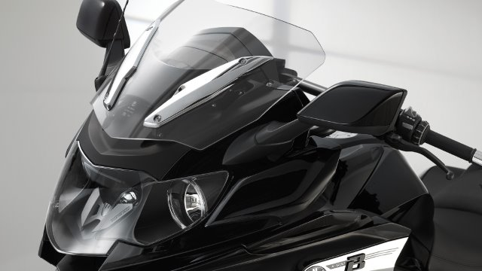
האבזור התקני כולל :
- פנסי ערפל
- חיישני לחץ אוויר
- בקרת יציבות דינמית
- ABS PRO
- מגיני מנוע
- נעילת ארגזים חשמלית
- הנעה ללא מפתח
- הכנה למכשיר ניווט
- מחשב דרך
כמו כן אופנוע מוצעים פריטי אבזור ייחודיים:
- חישוקים מכורסמים forged
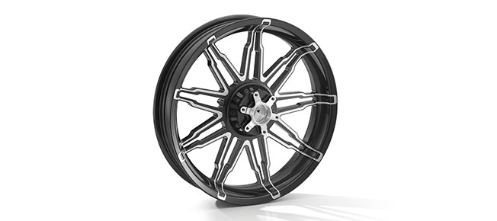
- תיקים פנימיים לארגזים
- מדרכים לנוסע
ועוד.

מצ"ב מפרט טכני ואביזרים.

